МИНИСТЕРСТВО НАУКИ И ВЫСШЕГО ОБРАЗОВАНИЯ РОССИЙСКОЙ ФЕДЕРАЦИИ

федеральное государственное автономное образовательное учреждение высшего образования

«Омский государственный технический университет»

Факультет информационных технологий и компьютерных систем Кафедра «Прикладная математика и фундаментальная информатика»

Расчётно-графическая работа

|  |  |
| --- | --- |
| по дисциплине | Теория вероятностей и  математическая статистика |

|  |  |
| --- | --- |
| Студента |  |
|  | фамилия, имя, отчество полностью |
| Курс | 2 Группа ФИТ-231 |
| Направление | 02.03.02 Фундаментальная информатика |
|  | и информационные технологии |
|  | код, наименование |
| Руководитель | доц., канд. техн. наук, доцент |
|  | должность, ученая степень, звание |
|  | Болдовская Т.Е. |
|  | фамилия, инициалы |
| Выполнил |  |
|  | дата, подпись студента |
| баллы |  |
|  | дата, подпись руководителя |

Омск-2025

Оглавление

Введение 3

Выборка 4

Интервальный статистический ряд 4

Гипотеза о распределении 7

Проверка правила трёх сигм 8

Проверка критерием Пирсона 9

Доверительные интервалы 10

# Введение

Современная статистика представляет собой мощный инструментарий для анализа случайных величин, позволяющий на основе ограниченной выборки делать выводы о свойствах всей генеральной совокупности. Одной из фундаментальных задач математической статистики является проверка гипотез о законе распределения случайной величины, что имеет важное значение для последующего моделирования и прогнозирования.

В данной лабораторной работе проводится комплексное исследование выборочных данных, включающее:

* Первичную обработку и систематизацию данных через построение вариационного и интервального рядов
* Визуализацию распределения с использованием гистограммы, полигона частот и эмпирической функции распределения
* Расчет основных числовых характеристик (моментов распределения)
* Выдвижение и проверку гипотезы о виде теоретического распределения
* Оценку параметров предполагаемого распределения
* Проверку адекватности модели с помощью критерия согласия Пирсона
* Построение доверительных интервалов для параметров распределения

# Выборка

В соответствии с выданным преподавателем вариантом в данной работе будут производиться расчёты над данной выборкой:

18,5; 19,0; 20,6; 18,4; 18,3; 19,2 18,5; 20,3; 18,6; 20,6; 18,5; 18,3; 19,1; 21,0; 18,6; 19,1; 18,4; 19,9; 18,7; 19,5; 18,4; 21,6; 18,9; 19,5; 20,1; 19,4; 19,0; 19,2; 19,7; 19,9; 19,5; 20,0; 18,4; 18,3; 19,6; 18,8; 23,1; 19,6; 18,5; 20,7; 18,7; 18,7; 22,8; 18,9; 20,2; 19,0; 19,2; 19,6; 18,9; 20,3; 21,0; 18,9; 20,3; 18,3; 19,5; 18,5;18,5; 18,6; 19,3; 18,6

Выборка в отсортированном виде представляет собой вариационный ряд:

18.3, 18.3, 18.3, 18.3, 18.4, 18.4, 18.4, 18.4, 18.5, 18.5, 18.5, 18.5, 18.5, 18.5, 18.6, 18.6, 18.6, 18.6, 18.7, 18.7, 18.7, 18.8, 18.9, 18.9, 18.9, 18.9, 19.0, 19.0, 19.0, 19.1, 19.1, 19.2, 19.2, 19.2, 19.3, 19.4, 19.5, 19.5, 19.5, 19.5, 19.6, 19.6, 19.6, 19.7, 19.9, 19.9, 20.0, 20.1, 20.2, 20.3, 20.3, 20.3, 20.6, 20.6, 20.7, 21.0, 21.0, 21.6, 22.8, 23.1

# Интервальный статистический ряд

Для расчёта воспользуемся формулой Стёрджесса:

$$h=\frac{R}{m}=\frac{x_{max}-x_{min}}{1+3.322*\log_{10}{n}}$$

Где h – длина частичного интервала, R – размах выборки, m – число интервалов, n – объём выборки.

$$R=x_{max}-x_{min}=23.1-18.3=4.8$$

$$m=1+3.322*\log_{10}{n}=1+3.322*\log_{10}{60=6.907≈7}$$

$$h=\frac{R}{m}=\frac{4.8}{7}=0.685≈1$$

По данной формуле оптимальное количество интервалов – 7 c шагом 1. Рассчитаем начальную точку первого интервала по формуле:

$$x_{0}=x_{min}-\frac{h}{2}=18.3-\frac{1}{2}=17.8$$

|  |  |  |  |
| --- | --- | --- | --- |
|  | Интервал | Фактические частоты | Относительные частоты |
| 1 | [17.80, 18.80) | 21 | 0.35 |
| 2 | [18.80, 19.80) | 23 | 0.383 |
| 3 | [19.80, 20.80) | 11 | 0.183 |
| 4 | [20.80, 21.80) | 3 | 0.05 |
| 5 | [21.80, 22.80) | 0 | 0 |
| 6 | [22.80, 23.80) | 2 | 0.03 |
| 7 | [23.80, 24.80) | 0 | 0 |

**Полигон и гистограмма относительных частот**

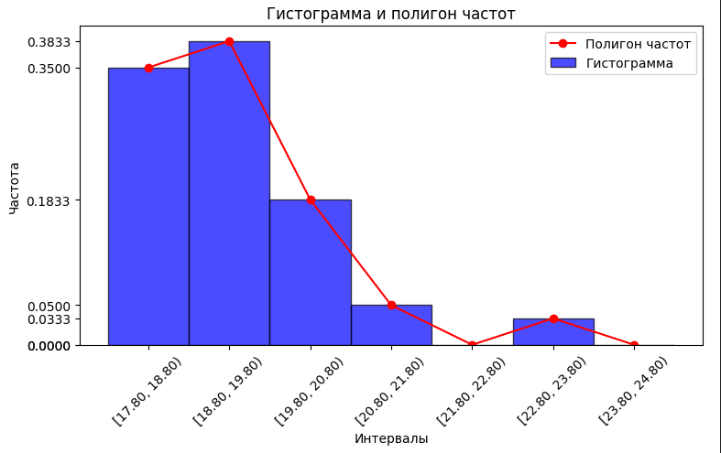

**График эмпирической функции распределения**

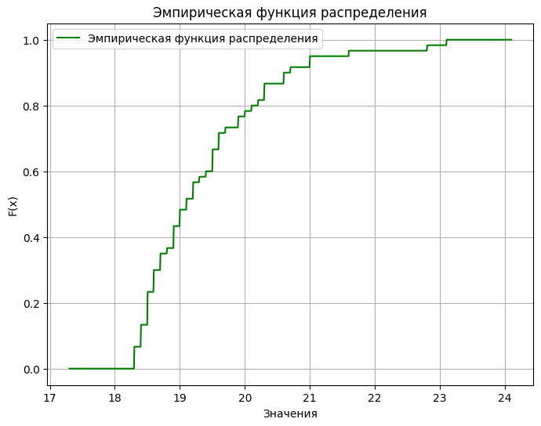

**Числовые характеристики**

В этом разделе будут рассчитаны основные числовые характеристики выборки.

|  |  |  |
| --- | --- | --- |
| Характеристика | Формула | Значение |
| Выборочное среднее |  | 19.38 |
| Исправленная выборочная дисперсия |  | 1.09 |
| Мода | $$m_{o}^{*}=x_{o}+h*\frac{n_{m_{o}}-n_{m_{o}-1}}{2n_{m_{o}}{-n}_{m_{o}-1}-n_{m_{o}+1}}$$ | 18.94 |
| Медиана | $$m_{e}^{*}=x_{e}+h*\frac{\frac{n}{2}-(n_{1}+...+n_{m_{e}-1})}{n_{m_{e}}}$$ | 19.19 |
| Эксцесс |  | 3 |
| Коэффициент асимметрии |  | 1.59 |

# Гипотеза о распределении

На основе анализа гистограммы и эмпирической функции распределения предполагаем, что генеральная совокупность имеет нормальное распределение с параметрами, близкими к выборочному среднему ≈ 19.385 и исправленной дисперсии ≈ 1.090. Однако положительные значения асимметрии 1.589 и эксцесса 3.003 указывают на отклонение от симметрии, что может свидетельствовать о смещенном нормальном распределении или логарифмически нормальном распределении.

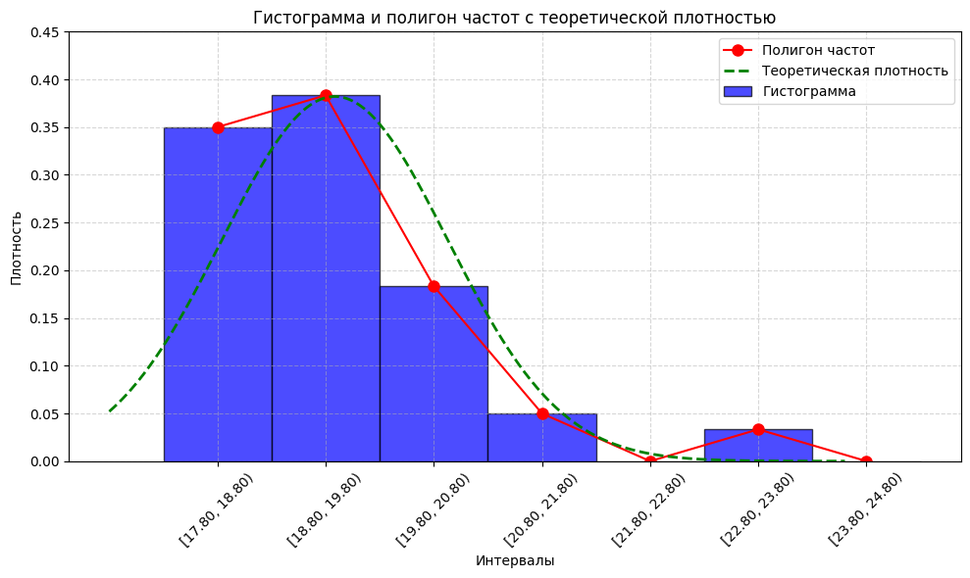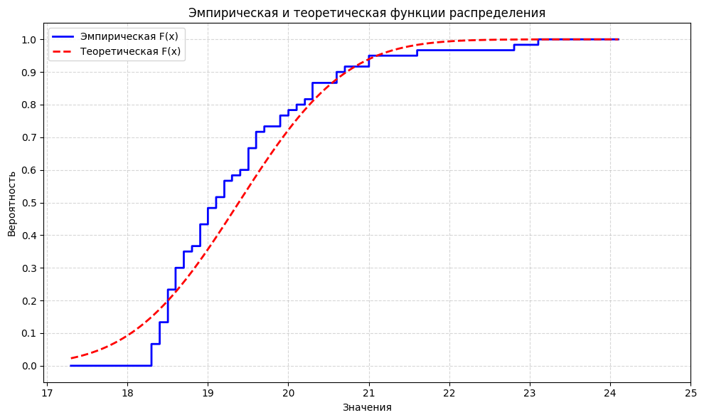

# Проверка правила трёх сигм

Из расчетов выше, среднее выборочное равняется 19.38, сигма равна $\sqrt{1.09}=1.0441$. Тогда диапазон для проверки равняется [16.25, 22.52]. В интервал попадает 58 значений из 60. Правило выполняется приближённо

# Проверка критерием Пирсона

Для теста возьмём интервальный статистический ряд. Рассчитаем теоретические частоты при помощи формулы

$$p_{i}=P\left(a_{i}<X<a_{i+1}\right)=Ф\left(\frac{a_{i+1}-19.38}{1.0441}\right)-Ф\left(\frac{a_{i}-19.38}{1.0441}\right)$$

Тогда:

|  |  |  |
| --- | --- | --- |
| Интервал | $$Ф\left(\frac{a_{i+1}-19.38}{1.0441}\right)-Ф\left(\frac{a_{i}-19.38}{1.0441}\right)$$ | $$np_{i}$$ |
| [17.80, 18.80) | $$Ф\left(\frac{18.8-19.38}{1.0441}\right)-Ф\left(\frac{17.8-19.38}{1.0441}\right)=Ф\left(-0.56\right)-Ф\left(-1.51\right)=$$ $$=-0.2123+0.4345=0.2222$$ | 13.45016 |
| [18.80, 19.80) | $$Ф\left(\frac{19.8-19.38}{1.0441}\right)-Ф\left(\frac{18.8-19.38}{1.0441}\right)=Ф\left(0.4\right)-Ф\left(-0.56\right)=$$ $$=0.1554+0.2123=0.3677$$ | 22.01869 |
| [19.80, 20.80) | $$Ф\left(\frac{20.8-19.38}{1.0441}\right)-Ф\left(\frac{19.8-19.38}{1.0441}\right)=Ф\left(1.36\right)-Ф\left(0.4\right)=$$ $$=0.4131-0.1554=0.2577$$ | 15.41009 |
| [20.80, 21.80) | $$Ф\left(\frac{21.8-19.38}{1.0441}\right)-Ф\left(\frac{20.8-19.38}{1.0441}\right)=Ф\left(2.32\right)-Ф\left(1.36\right)=$$ $$=0.4898-0.4131=0.0755$$ | 4.60085 |
| [21.80, 22.80) | $$Ф\left(\frac{22.8-19.38}{1.0441}\right)-Ф\left(\frac{21.8-19.38}{1.0441}\right)=Ф\left(3.28\right)-Ф\left(2.32\right)=$$ $$=0.49931-0.4898=0.00951$$ | 0.58212 |
| [22.80, 23.80) | $$Ф\left(\frac{23.8-19.38}{1.0441}\right)-Ф\left(\frac{22.8-19.38}{1.0441}\right)=Ф\left(4.23\right)-Ф\left(3.28\right)=$$ $$=0.49996-0.49931=0.00065$$ | 0.03094 |
| [23.80, 24.80) | $$Ф\left(\frac{24.8-19.38}{1.0441}\right)-Ф\left(\frac{23.8-19.38}{1.0441}\right)=Ф\left(5.19\right)-Ф\left(4.23\right)=$$ $$=0.5-0.49996=0.00004$$ | 0.00068 |

И тогда теоретические частоты будут равны [13.45016, 22.01869, 15.41009, 4.60085, 0.58212, 0.03094, 0.00068]. Фактические же наблюдаемые частоты - [21, 23, 11, 3, 0, 2, 0].

Теоретические частоты $np_{i}$ должны быть больше 5, поэтому объединим 4, 5 и 6 интервалы:

|  |  |  |
| --- | --- | --- |
| Интервал | $$n_{i}$$ | $$np_{i}$$ |
| [17.80, 18.80) | 21 | 13.45016 |
| [18.80, 19.80) | 23 | 22.01869 |
| [19.80, 20.80) | 11 | 15.41009 |
| [20.80, 23.80) | 5 | 5.21459 |

Рассчитаем статистики хи-квадрат: $χ^{2}=\sum{\frac{{\left(n_{i}-np_{i}\right)}^{2}}{np_{i}}}≈5.55$

Определим число степеней свободы $df=k-r-1=k-3=4-3=1$.

Для уровня значимости $α=0.05$ и $df=1$: $χ_{крит}^{2}=3.841$.

$$χ^{2}=5.55>3.841⇒Гипотеза о нормальном распределении отвергается$$

# Доверительные интервалы

Для генерального среднего:

$$I_{a}=\left[\overline{X}-\frac{S}{\sqrt{n-1}}t_{n-1, 1-α},\overline{X}+\frac{S}{\sqrt{n-1}}t_{n-1, 1-α}\right]$$

$$S=\sqrt{1.09}=1.044$$

Степень свободы: 59

Критическое значение $t_{n-1, 1-α/2}$ при $α=0.05:$

$$t_{59, 0.975}=2.001$$

$$I_{a}=\left[19.38-\frac{1.044}{\sqrt{59}}2.001,19.38+\frac{1.044}{\sqrt{59}}2.001\right]=$$

$$=\left[19.38-0.272,19.38+0.272\right]=\left[19.11, 19.65\right]$$

Теперь для генерального среднеквадратичного отклонения

$$\left(\sqrt{\frac{\left(n-1\right)s^{2}}{χ_{α/2, n-1}^{2}}}, \sqrt{\frac{\left(n-1\right)s^{2}}{χ_{1-α/2, n-1}^{2}}}\right)$$

Нижняя граница:

$$\sqrt{\frac{59*1.09}{χ_{0.025, 59}^{2}}}=\sqrt{\frac{59*1.09}{82.12}}≈\sqrt{0.783}≈0.885$$

Верхняя граница:

$$\sqrt{\frac{59*1.09}{χ_{0.975, 59}^{2}}}=\sqrt{\frac{59*1.09}{39.66}}≈\sqrt{1.622}≈1.273$$

Доверительный интервал:

$$[0.885; 1.273]$$

# Заключение

Проведенное статистическое исследование позволило получить полную характеристику исследуемой выборки и сделать обоснованные выводы о законе ее распределения. На первом этапе были систематизированы исходные данные через построение вариационного и интервального рядов, что дало наглядное представление о структуре выборки.

Графические методы анализа (гистограмма, полигон частот, эмпирическая функция распределения) в сочетании с расчетом числовых характеристик (среднее значение 19.385, дисперсия 1.090, коэффициент асимметрии 1.589) позволили выдвинуть гипотезу о возможном нормальном распределении генеральной совокупности. Однако последующая проверка с помощью критерия согласия Пирсона (χ² = 5.55 при критическом значении 3.841) привела к отвержению этой гипотезы на 5%-ном уровне значимости.

Дополнительный анализ показал, что:

* Правило "трех сигм" выполняется приближенно
* Доверительные интервалы для параметров распределения составили:
  + Для математического ожидания: [$19.11044;19.64956$]
  + Для среднеквадратического отклонения: [0.878; 1.260]

Полученные результаты свидетельствуют о том, что, несмотря на некоторое сходство с нормальным распределением, исследуемая выборка имеет статистически значимые отклонения от нормального закона, что, вероятно, связано с правосторонней асимметрией распределения.